华 中 科 技 大 学
《计算机与程序设计基础》实验报告
班级：法学1502 学生姓名：刘云中 学号：U201516431
实验日期时间：2016年3月23日20:42:04

一、实验项目名称：VB.NET环境与可视化编程基础
二、实验目的：
1．了解VB.NET的集成开发环境。
2．掌握启动与退出VB.NET的方法。
3．掌握建立、编辑和运行一个VB.NET应用程序的全过程。
4．掌握基本控件（窗体、文本框、标签、命令按钮）的使用。
三、实验内容：
第1题 编写一个Windows窗体应用程序，当用户单击窗体时，就会弹出一个写有“欢迎使用VB.Net！”的消息框。
（1）启动Visual Studio 2010，新建项目
选择任务栏上的“开始”→“所有程序”→“Microsoft Visual Studio 2010”→“Microsoft Visual Studio 2010”命令，即可启动Visual Studio 2010，进入起始页，如图2.2.1所示。
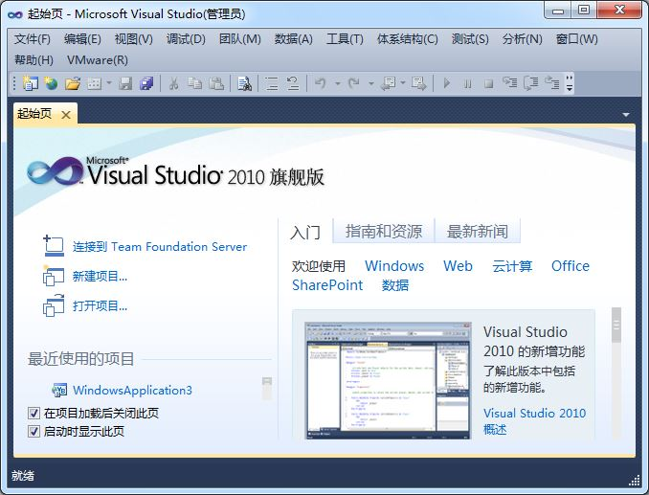
图2.2.1 起始页
在左侧选择“新建项目”选项，弹出如图2.2.2所示的“新建项目”对话框。在对话框的中间列表中选择“Windows窗体应用程序”选项，在该对话框下方输入项目名称SyB_1，单击“确定”按钮后，即可进入Microsoft Visual Studio 2010集成开发环境，如图2.2.3所示。
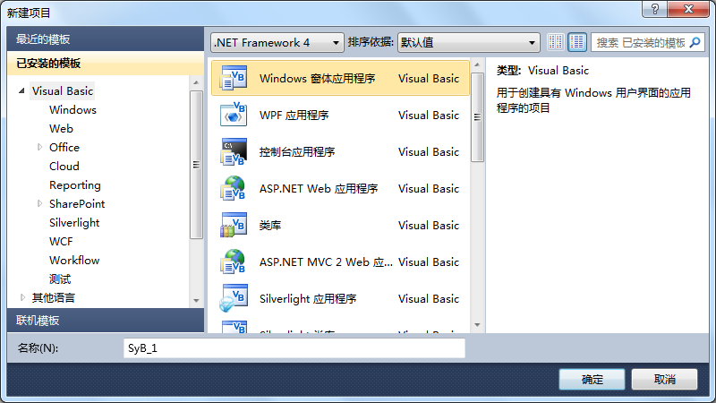
图2.2.2 “新建项目”对话框
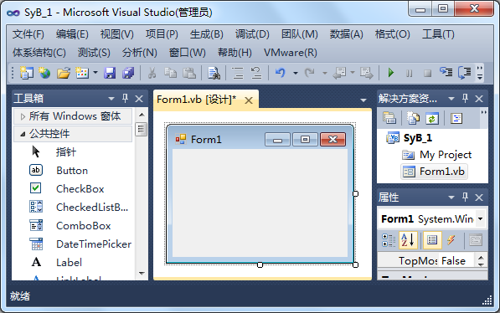
图2.2.3 Visual Studio 2010集成开发环境
集成开发环境由标题栏、菜单栏、工具栏、主窗体、工具箱、解决方案资源管理器、属性窗口、代码窗口等组成。打开或关闭常用窗口和工具箱都能在工具栏上找到相应的图标快捷按钮。
（2）设计窗体
设计窗体就是对主窗体进行设计，不仅可以更改窗体的标题，还可以调整整个窗体的大小、边框、字体、颜色、背景等属性。利用属性窗口对窗体的属性进行设置，具体需要设置的属性及设置的值如表2.2.1所示。
表2.2.1 窗体的属性及属性值
属性 | 值 | 备注
Name | SyB_1 | 窗体的名字
Text | Welcome | 窗体的标题
BackColor | Color.Silver（灰色） | 窗体的背景色
Font | 字体：宋体  字形：粗体  大小：小四 | 设置字体
Size | 250, 250 | 窗体的大小

（3）添加代码
首先打开代码设计窗口：在解决方案资源管理器中，选中窗体文件（Form1.vb）后右击，在弹出的快捷菜单中选择“查看代码”命令。
在代码设计窗口顶部的对象列表框（靠左边的列表框）中选择“Form1事件”命令；在过程列表框（靠右边的列表框）中选择“Click”命令，则系统会在代码编辑区自动写出相应事件过程的第一行（Private Sub …）和最后一行（End Sub），用户只需输入过程中间的一段代码即可，如下所示：

Private Sub SyB_1_Click(ByVal sender As Object, ByVal e As System.EventArgs) Handles Me.Click
MsgBox("欢迎使用VB.Net！")
End Sub

（4）运行程序
单击“调试”菜单下的“启动调试”选项或单击工具栏中的按钮，也可直接按F5快捷键即可运行该程序。程序启动后，单击窗体，就能看到显示“欢迎使用VB.Net！”的对话框。运行效果如图2.2.4所示。
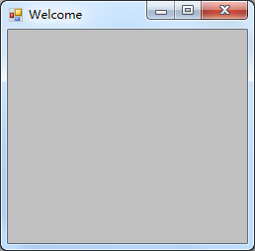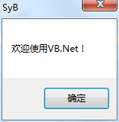
图2.2.4 第1题的运行效果
（5）保存项目
单击工具栏中的“全部保存”按钮，弹出“保存项目”对话框。在对话框中输入项目名称（使用新建项目时起的名称SyB_1），选择保存位置（选择E盘中以你的学号命名的文件夹，如果此文件夹不存在，系统会自动创建），输入解决方案名称（使用与项目名称相同的名称），如图2.2.5所示，单击“保存”按钮。
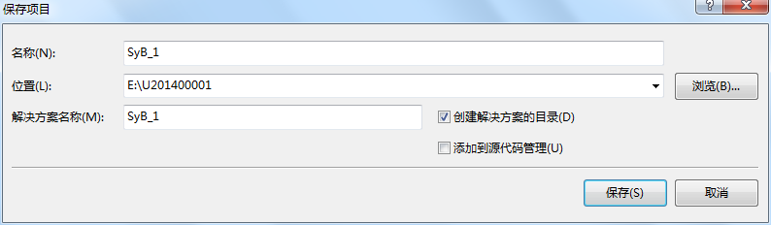
图2.2.5 保存项目
程序编写完成，关闭Visual Studio 2010。在保存程序时指定的文件夹下，系统会创建一个解决方案文件夹（文件夹名称为解决方案的名称），在此文件夹下有一个解决方案文件（SyB_1.sln），双击该图标即可再次在Visual Studio 2010中打开该项目。

第2题 编写程序界面如图2.2.6所示的程序，程序运行后，用户在文本框中输入专业名称，单击“你的专业是”命令按钮，则在标签中显示与文本框中一样的专业名称。
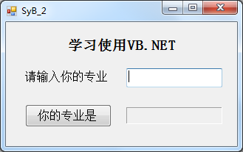
图2.2.6 第2题的窗体式样
在程序设计阶段，按照表2.2.2设置各控件的属性。
表2.2.2 图2.2.6所示窗体中各控件属性的设置
序号 | 控件 | 属性 | 值 | 备注
1 | Form | Name | SyB_2 | —
1 | Form | Text | SyB_2 | —
2 | Label | Name | Label1 | 系统默认名
2 | Label | Text | 学习使用VB.NET | —
2 | Label | Font | 字体：宋体  字形：粗体  大小：二号 | —
3 | Label | Name | Label2 | 系统默认名
3 | Label | Text | 请输入你的专业 | —
3 | Label | Font | 大小：三号 | —
4 | TextBox | Name | TextBox1 | 用途：输入专业
4 | TextBox | Font | 大小：三号 | —
5 | Label | Name | Label3 | 用途：显示专业
5 | Label | AutoSize | False | 尺寸不随文本长度变化
5 | Label | BorderStyle | Fixed3D | 三维边框
5 | Label | ForeColor | Color.Red（红色） | 前景色
5 | Label | Font | 字体：宋体  字形：粗体  大小：三号 | —
5 | Label | Size | 130，30 | 控件大小
6 | Button | Name | btnSpecialty | 用途：单击时在标签lblSpecialty中显示用户输入的专业
6 | Button | Text | 你的专业是 | —
6 | Button | Font | 大小：三号 | —

提示：
本题需要编写代码的事件过程为命令按钮的Click事件过程，需要编写的语句如下：

Label3.Text = TextBox1.Text

第3题 编写程序，在文本框中显示单击该窗体的次数，运行效果如图2.2.7所示。
提示：
1）本题需要编写代码的事件过程为窗体的Click事件过程。
2）假如文本框的名称为TextBox1，则需要写的语句如下：

TextBox1.Text = Val(TextBox1.Text) + 1

其中，Val为一个系统内部函数，其作用是将一个数字字符串转换为数值型数据。
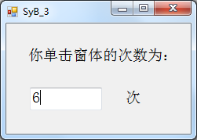
图2.2.7 第3题的窗体式样

第4题 编写程序，通过三个文本框输入3个实数，这三个文本框控件的名称分别为txtNum1、txtNum2和txtNum3。单击“计算”命令按钮后，计算这三个数的平均值，并将结果显示在第四个文本框txtAver中。程序界面如图2.2.8所示。
提示：
1）本题需要编写代码的事件过程为命令按钮的Click事件过程。
2）在命令按钮的Click事件过程中，可按照以下步骤完成本题。
步骤1：声明四个单精度变量，变量名可以按照标识符命名规则自定义，例如，

Dim sglNum1, sglNum2, sglNum3, sglNumAver As Single

其中，sglNum1、sglNum2、sglNum3用于存放输入的三个数，sglNumAver用于存放三个数的平均值。
步骤2：使用赋值语句，将文本框txtNum1、txtNum2和txtNum3中的值分别赋值给三个变量：sglNum1、sglNum2和sglNum3。

sglNum1 = Val(txtNum1.Text)
sglNum2 = Val(txtNum2.Text)
sglNum3 = Val(txtNum3.Text)

步骤3：使用表达式，计算三个变量sglNum1、sglNum2和sglNum3的平均值，将该表达式的值赋值给变量sglNumAver。

sglNumAver = (sglNum1 + sglNum2 + sglNum3) / 3

步骤4：将变量sglNumAver的值在文本框控件txtAver中显示，即对文本框控件txtAver的text属性赋值。

txtAver.Text = sglNumAver

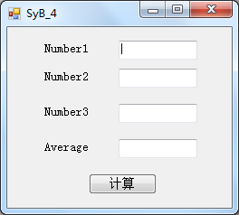
图2.2.8 第4题的窗体式样

第5题 编写程序，输入矩形的长度和宽度，单击“计算”命令按钮后，计算矩形的面积，并将结果显示在标签中。程序界面如图2.2.9所示。
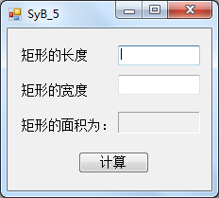
图2.2.9 第5题的窗体式样
提示：
1）将从文本框中读入的长度和宽度值通过Val函数转换为数值型数据后再计算面积。
2）在VB.NET中，乘法运算符为“*”。

第7题 在窗体上有一个图像为蝴蝶的图片框，四个标题分别为“上移”、“下移”、“左移”、“右移”的命令按钮。编写程序，使得单击某个命令按钮时，蝴蝶向相应的方向移动10个像素。程序界面如图2.2.11所示。
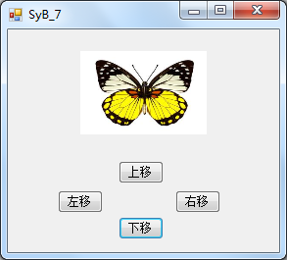
图2.2.11 第7题的窗体式样

第9题★ 模仿教材例4.2实现图片框的滚动。选择自己喜欢的图片加载至图片框，将图片框的移动方向从自右向左移动改为自左向右移动，当整个图片框都移出窗体后，再重新从窗体左侧进入窗体。也可以将图片框改为标签。
提示：
1）为了实现自左向右移动，在tmrRun_Tick事件过程中，将语句

picCar.Left = picCar.Left – 2

改为

picCar.Left = picCar.Left + 2

2）当整个图片框都移出窗体后，再重新从窗体左侧进入窗体，语句为

If picCar.Left >= Me.Width Then picCar.Left = -picCar.Width

